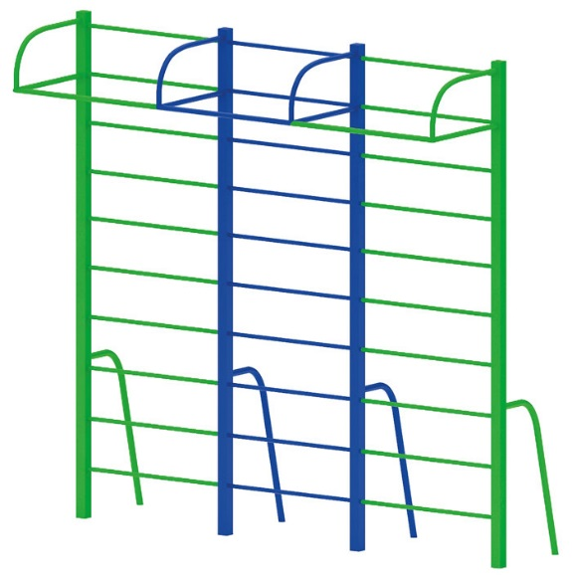 | Спортивный комплекс 0705  Размеры не менее: длина – 2880 мм, ширина– 1160 мм, высота – 2800 мм.  Спортивный комплекс предназначен для спортивных занятий детьми в возрасте от 8 лет и включает в себя следующие элементы:  - три шведские стенки;  - три турника, вынесены на расстояние не менее 600 мм, от шведских стенок.  Используемые материалы:  Комплекс представляет собой разборную конструкцию, состоящую из двух секций.  Вертикальные стойки - основание комплекса, должно быть изготовлено из металлической профильной трубы сечением не менее 60х60 мм, стойки в местах соединения секций должны быть изготовлены из металлической профильной трубы сечением не менее 60*30 мм. Турник: основание из металлической трубы, диаметром не менее 33,5 мм, перекладина из металлической трубы, диаметром не менее 26,8 мм.  Для придания устойчивости конструкции в комплексе предусмотрены упоры, в основании, изготовленные из металлической трубы, диаметром не менее 33,5 мм. Металлические элементы покрашены порошковыми красками с предварительной антикоррозийной обработкой. Выступающие концы болтовых соединений должны закрываться пластиковыми заглушками.

